Лабораторная работа 25 (Lr25)
ЭЛЕКТРОННЫЕ УСТРОЙСТВА НА ОПЕРАЦИОННЫХ УСИЛИТЕЛЯХ
ЦЕЛЬ РАБОТЫ
Изучение принципа работы операционных усилителях и исследование характеристик устройств на их основе: инвертирующего усилителя, интегратора, дифференциатора и избирательного усилителя.
ТЕОРЕТИЧЕСКИЕ СВЕДЕНИЯ И РАСЧЕТНЫЕ ФОРМУЛЫ
1. НАЗНАЧЕНИЕ И УСЛОВНОЕ ОБОЗНАЧЕНИЕ ОУ
Операционный усилитель (ОУ) – это малогабаритный (в интегральном исполнении отечественных серий К140, К544, К553, КР1040УД, КР1435 и др. и импортных серий AD8041, OP275, LM339 и др.) многокаскадный усилитель постоянного тока с непосредственными связями между каскадами и большим коэффициентом усиления.
Операционные усилители предназначены как для усиления электрических сигналов, так и для осуществления различных операций над сигналами: сложение, вычитание, интегрирование, логарифмирование и др. Кроме этого, операционные усилители часто используют при конструировании компараторов, генераторов гармонических колебаний и сигналов различной формы, избирательных усилителей и других устройств. Такие усилители имеют симметричный дифференциальный высокоомный вход, высокий коэффициент усиления, низкоомный (сравнительно мощный) выход и сконструированы таким образом, что к ним могут быть подключены различные корректирующие цепи и цепи обратной связи.
Входы
ДУ
УН
ЭП
u_{вх}
u_{вых}
ДУ – дифференциальный усилитель
УН – промежуточный усилитель
ЭП – эмиттерный повторитель
а)
-U_{n}
И
б)
Рис. 25.1
Выход
∞
Н
+U_{n}
Функциональная схема типового ОУ представлена на рис. 25.1, а, а его условное обозначение – на рис 25.1, б. Входной дифференциальный каскад ОУ, обычно реализуемый на полевых транзисторах, обеспечивает высокое входное сопротивление. Выходным каскадом является двухтактный усилитель мощности с низким выходным сопротивлением (эмиттерный повторитель, работающий в режиме усиления В или АВ). В настоящее время ОУ проектируют по двухкаскадной схеме.
Операционный усилитель имеет два входа: инвертирующий (И) и неинвертирующий (Н). Их название связано с тем, что в первом случае выходное напряжение находится в противофазе с входным, а во втором случае – в фазе с входным напряжением. Для питания ОУ обычно используют два разнополярных источника питания +U_{n} и −U_{n} или один биполярный источник, а его среднюю точку соединяют с общей шиной (заземляют), относительно которой измеряются напряжения +U_{n} и −U_{n}, равные 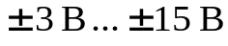. Для получения нужных свойств к дополнительным выводам ОУ подключают звенья обратной связи.
2. ХАРАКТЕРИСТИКИ И ПАРАМЕТРЫ ОУ
Без обратных связей ОУ не применяется из-за его большого коэффициента усиления (для идеального ОУ K_{u} = ∞; R_{вх} = ∞; R_{вых} = 0 и бесконечная полоса частот усиливаемого сигнала), вследствие чего даже незначительная асимметрия плеч входного дифференциального усилителя или весьма малое входное напряжение могут привести к насыщению ОУ (формированию на выходе ОУ напряжения, близкого по уровню к напряжению питания) и его неспособности обрабатывать входные сигналы.
Подключив звено отрицательной обратной связи (ООС), состоящее из двух резисторов (делителя), например, R_{oc} ≈ 200 кОм и R₁ ≈ 5 кОм между выходом и инвертирующим входом и соединив вход Н с общей точкой, получим инвертирующий усилитель (рис. 25.2, а) с фиксированным коэффициентом усиления, амплитудная характеристика которого 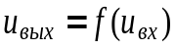 изображена на рис. 25.2, б, на которой напряжение смещения U_{см} = U_{вых.0}/K_{u.oc} (при u_{вых} = 0) есть приведенный к входу ОУ дрейф нуля U_{вых.0} при U_{вх} = 0 от всех дестабилизирующих факторов.
Н

∞
u_{вых}
R_{ос}
R₁
u_{вх}
u_{вх}
u_{вых}
0
а)
б)

∞
u_{вых}
R_{ос}
S[/K
u_{вх}
u_{вых}
u_{вх}
0
в)
г)
Рис. 25.2
Н
U_{см}
U_{см}
Схема неинвертирующего усилителя и его амплитудная характеристика представлены на рис. 25.2, в, г.
Основными параметрами ОУ с ООС являются:
• коэффициент усиления напряжения K_{u.ос} = Δu_{вых}/Δu_{вх}, где Δu_{вх} – разность потенциалов между входными выводами, и не зависит от коэффициента усиления самого ОУ (K_{u} = 10⁵…10⁶). Для инвертирующего ОУ c ООС K_{u.ос} приближенно определяется отношением сопротивлений резисторов R_{oc} и R₁ звена ООС по напряжению, т. е. K_{u.ос} ≈ − R_{oc}/R₁.
Коэффициент усиления неинвертирующего усилителя (см. рис. 25.2, в) 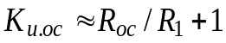.
Максимальное значение напряжения, при котором нелинейные искажения пренебрежительно малы, т. е. меньше напряжения питания U_{n} на 0,5 …3 В в зависимости от уровня U_{п};
• входное сопротивление для разностного сигнала между входами ОУ на низкой частоте R_{вх} ≈ 10³ …10⁷ Ом;
• выходное сопротивление R_{вых} < 100 Ом;
• входное напряжение смещения нуля U_{см} (единицы милливольт) − дифференциальное напряжение, которое нужно приложить между входами ОУ, чтобы его выходное напряжение в отсутствие входных сигналов стало равно нулю;
• частота среза f_{в}, соответствующая спаду АЧХ ОУ на 3 дБ;
• частота единичного усиления f₁ (достигает сотен мегагерц), т. е. частота, при которой K_{u} = 1;
• скорость нарастания выходного напряжения (v ≈ 1…100 В/мкс) при подаче ступенчатого напряжения на вход и коротком замыкании выхода на инвертирующий вход;
• время установления выходного напряжения (t_{уст} = 0,05…2 мкс) от 0,1 до 0,9 своего установившегося значения.
Одним из важных достоинств ОУ является подавление (ослабление) синфазного сигнала u_{вх}._{сф} = (u_{вх1} + u_{вх2})/2, соответствующего равным по значению и одинаковым по знаку напряжениям, приложенным к обоим входам. Коэффициентом ослабления синфазного сигнала
К_{ос.сф} = 20lg(К_{u.oc}/K_{сф}) = 60…120 дБ,
где К_{u.oc} − коэффициент усиления напряжения u_{вх}._{сф}, приложенного между входными выводами ОУ, т. е. разностного напряжения Δu = u_{вх1} − u_{вх2}; K_{сф} = u_{вых}._{сф}/u_{вх}._{сф} − коэффициент усиления напряжения u_{вх}._{сф}, приложенного между общей шиной и каждым входом ОУ. Чем больше К_{ос.сф}, тем меньшую разность входных сигналов сможет различить ОУ на фоне большого синфазного напряжения.
Формирование напряжения на выходе ОУ в отсутствие входных сигналов (дрейф нуля) обусловлено неполной идентичностью напряжений эмиттерных переходов транзисторов входного дифференциального усилителя, изменением температуры окружающей среды, параметров источников питания, старением активных элементов схемы и т. п. Введением внешних цепей коррекции (балансировки), подключаемых к специально предусмотренным для этой цели выводам ОУ, можно компенсировать погрешности, обусловленные действием всех перечисленных выше дестабилизирующих факторов, приводящих к дрейфу нуля.
3. ПАРАМЕТРЫ ОУ ТИПА АD846
В библиотеке MS10 имеются линейные и нелинейные модели операционных усилителей с тремя, пятью и более выводами для подключения источников напряжения, входных и выходного сигналов, цепей обратной связи и корректирующих цепей. Для проведения исследований выбираем модель широкополосного операционного усилителя AD846 фирмы-изготовителя Analog Devices, параметры которой приведены на рис. 25.3, и модель LM741 фирмы National Semiconductor Products.
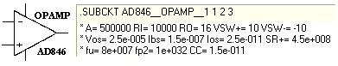
Как следует из рис. 25.3, для питания указанного типа ОУ требуется небольшой ток, при этом обеспечивается высокое значение произведения коэффициента усиления на ширину полосы пропускания K_{u}Δf и высокая скорость нарастания выходного напряжения. Поэтому их можно рекомендовать к использованию в качестве быстродействующих интеграторов, цифро-аналоговых преобразователей, в схемах других устройств, требующих небольшого напряжения смещения и небольшого дрейфа этого напряжения, большого входного сопротивления, высокой скорости нарастания и широкой полосы пропускания сигнала.
Рис. 25.3
A (K_{u}) = 500000 – коэффициент усиления (без ОС) по напряжению; RI (R_{вх}) = 10 кОм – входное сопротивление; RО (R_{вых}) = 16 Ом – выходное сопротивление; VSW (U_{вых.max}) = = ±10 В − максимальное выходное напряжение, при котором нелинейные искажения пренебрежительно малы; Vos (U_{см}) = 0,25 мкВ – напряжение смещения; Ibs (I_{вх}) = = 1,5⋅10⁻⁷ А – входной ток; Ios (I₁₂) = 2,5⋅10⁻¹¹ А – разность входных токов, приводящая к смещению нуля на выходе; SR(+)(v) = 0,45 В/нс – скорость нарастания выходного напряжения; fu (f₁) = 80 МГц – частота единичного усиления; fр2 (f₂) = 1⋅10³² МГц – частота второго полюса передаточной характеристики; СС (С_{к}) = 0,15 пФ – ёмкость корректирующего конденсатора

4. ФУНКЦИОНАЛЬНЫЕ УЗЛЫ НА ОСНОВЕ ОУ
На основе ОУ строят функциональные узлы для выполнения различных математических операций (рис. 25.4): повторитель (а), выходной сигнал которого практически равен входному, интегратор (б), выходной сигнал которого пропорционален интегралу по времени от его входного сигнала, дифференциатор (в), выходной сигнал которого пропорционален производной от его входного сигнала, избирательный усилитель (г), усиливающий входной сигнал в узкой полосе частот, сумматор (д), выходное напряжение которого равно инвертированной сумме входных напряжений, и др.
Параметры компонентов схемы определяют из условия получения приемлемой точности выполнения операций. Например, для уменьшения ошибки интегрирования и влияния входного тока и напряжения смещения параллельно конденсатору С интегратора (см. рис. 25.4, б) подключают резистор, сопротивление которого значительно больше сопротивления R₁.
С той же целью в дифференциаторе последовательно с конденсатором С (см. рис. 25.4, в) включают резистор. Кроме того, при моделировании процессов интегрирования и дифференцирования входных сигналов (импульсов), исходя из свойств ОУ и скорости изменения входных импульсов, определяют допустимую максимальную длительность входного сигнала для интегратора и минимальную для дифференциатора.
R
R₁
∞
u_{вых}
u_{вых} ≈ u_{вх}
а)
∞
C
u_{вх}
u_{вых}

б)
∞
C
u_{вх}
u_{вых}

в)
∞

г)
R_{ос}
u₁
u₂
u₃
R₁
R₁
R₁
u_{вх}
Рис. 25.4
∞
C_{oc}
u_{вх}
u_{вых}
R₁
R_{oc}
C₁
д)
u_{вых}
Диапазон интегрирования реального интегратора ограничен снизу частотой сигнала ω_{сн} = 1/RC(К_{u} + 1), а сверху частотой ω_{св} = (К_{u} + 1)/τ_{oу}, где τ_{oу} – постоянная времени ОУ, а допустимое максимальное время интегрирования t_{и.max} << τ = RC. При этом в интеграторе должны быть введены внешние цепи принудительного его обнуления, так как выходное напряжение интегратора равно
u_{вых} = 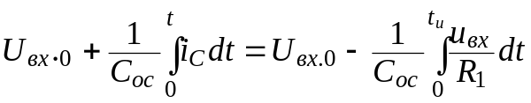,
где U_{вх.0} – значение напряжения на зажимах конденсатора в момент начала новой волны интегрирования периодического сигнала.
На практике при интегрировании выбирают постоянную времени звена обратной связи τ = RC, по крайней мере, в 10…100 раз больше длительности входного сигнала, а при дифференцировании её выбирают в 10…100 раз меньше длительности нарастания фронта входного сигнала и, тем более, существенно меньше его длительности.
УЧЕБНЫЕ ЗАДАНИЯ И МЕТОДИЧЕСКИЕ УКАЗАНИЯ
К ИХ ВЫПОЛНЕНИЮ
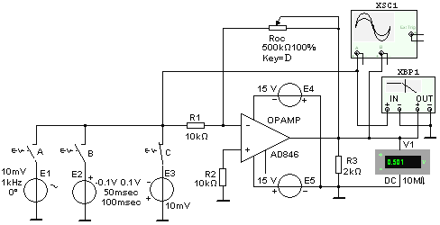
Задание 1. Запустить лабораторный комплекс Labworks и среду МS10 (щёлкнув мышью на команде Эксперимент меню комплекса Labworks). Открыть файл 25.5.ms10, размещённый в папке Circuit Design Suite 10.0 среды МS10, или собрать на рабочем поле среды MS10 схему для испытания инвертирующего усилителя на ОУ (рис. 25.5), ознакомиться с методикой расчёта параметров элементов схемы и установить их в диалоговых окнах компонентов. Скопировать схему (рис. 25.5) на страницу отчёта.
Рис. 25.5
1.1. Инвертирующий усилитель (рис. 25.5) собран на ОУ типа AD846, параметры которого приведены на рис. 25.3.
Входное напряжение от источников постоянного напряжения Е1, прямоугольных импульсов Е2, синусоидального напряжения Е3 посредством выключателей (ключей) А, В и С подаётся на инвертирующий вход ОУ через резистор R1, сопротивление R₁ = 10 кОм которого, в основном, определяет значение входного сопротивления усилителя, т. е. R_{вх} ≈ R₁ = 10 кОм. С помощью потенциометра Roc с сопротивлением R_{ос} = 500 кОм обеспечивается отрицательная параллельная обратная связь по напряжению.
При R_{ос}= 500 кОм коэффициент усиления по напряжению
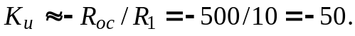
Для устранения различия сопротивлений на входах ОУ и ослабления синфазного сигнала в цепь неинвертирующего входа включен резистор R2 с сопротивлением 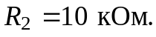
При большом коэффициенте ОУ К_{u} = 500000 выходное сопротивление смоделированной схемы близко к нулю, т. е.
Поскольку сопротивление нагрузки для ОУ, как правило, должно быть не менее 2 кОм, выбираем резистор R3 с сопротивлением R₃ = 2 кОм.
1.2. Снять и построить амплитудную характеристику ОУ u_{вых} = f(u_{вх}), определить по ней напряжение смещения U_{см}, динамический диапазон и коэффициент усиления K_{u.ос} = Δu_{вых}/Δu_{вх}, сравнить их с расчётными значениями. С этой целью замкнуть ключ С и, ступенчато (с интервалом в 50 мВ) изменяя ЭДС Е₂ = U_{вх} источника постоянного напряжения E3 в границах −300 мВ … 0 … 300 мВ, заносить показания прибора V1 в составленную таблицу.
1.3. С помощью осциллограмм при входном ступенчатом напряжении определить скорость нарастания v выходного напряжения (при его переходе через нулевое значение) и время установления t_{уст}. С этой целью разомкнуть ключ С и замкнуть ключ В, подключив, тем самым, к инвертирующему входу источник прямоугольных импульсов E2 с амплитудой E_{m} = ± 0,1 B, длительностью импульсов t_{и} = 25 мкс и периодом Т = 100 мкс их повторения.
Установить:
− в закладке в открывающемся окне меню Simulate/Analyses/Transient Analysis/Maximum time step settings (Tmax = 1e-009 sec) шаг моделирования t_{max} = 1 нс;
− параметры источника Е2 и режим работы осциллографа XSC1.
Воспользовавшись визирными линиями и осциллограммами напряжений, провести измерения выходного напряжения Δu_{вых} при двух значениях времени его нарастания.
В качестве примера на рис. 25.6, а приведены осциллограммы напряжений при t_{и} = 50 мкс, с помощью которых найдена скорость нарастания выходного напряжения 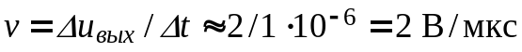 и время установления t_{уст} = t_{0,9u} – t_{0,1u} ≈ 8 мкс, равное отрезку времени, в течение которого выходное напряжение нарастает от 0,1 до 0,9 установившегося значения U_{вых.уст} ≈ 9,97 В.
1.4. С помощью осциллографа XSC1 определить коэффициент усиления K_{u.ос} ОУ по переменному напряжению, а с помощью плоттера XBP1 получить его АЧХ по напряжению. Воспользовавшись визирной линией, определить коэффициент усиления K_{u,ос} на средней частоте, частоту среза f_{в}, на которой коэффициент K_{u} снизился до 0,707 своего значения, и единичную частоту f₁, на которой K_{u} = 1.
Для этого:
− установить в закладке последовательно открывающихся окнах меню Simulate\Analyses\Transient Analysis\Maximum time step settings (Tmax = = 1e-005 sec) шаг моделирования (по определению) t_{max} = 10 мкс;
− разомкнуть ключ В и замкнуть ключ А;
− установить в диалоговом окне генератора Е1 ЭДС Е₁ = 5 мВ и её частоту f = 1 кГц, а в диалоговом окне плоттера XBP1 − верхнюю частоту f = 100 МГц моделирования АЧХ по напряжению ОУ и запустить программу MS10;
− скопировать график АЧХ усилителя на страницу отчёта по работе.
В качестве примера на рис. 25.6, б приведены осциллограммы входного и выходного напряжений ОУ при Е₁ = 10 мВ, а ниже − значения амплитуд напряжения, с помощью которых вычислен коэффициент усиления синусоидального напряжения
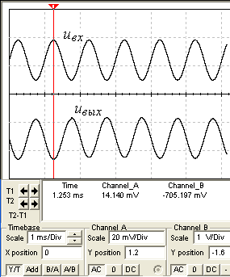
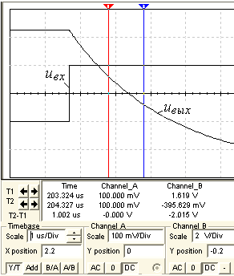
Рис. 25.6
а)
б)
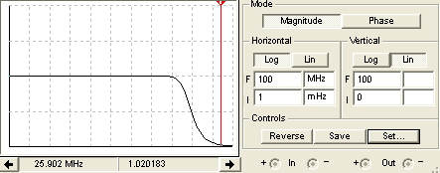
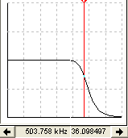
Из анализа полученных АЧХ ОУ (рис. 25.7) следует, что верхняя граница полосы пропускания на уровне 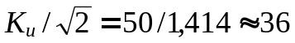 равна f_{в} ≈ 504 кГц (рис. 25.7, а), а частота f₁ ≈ 26 МГц (рис. 25.7, б). Вид характеристик отражает АЧХ усилителя постоянного тока, которая не имеет резкого спада в области высоких частот, а верхняя граничная частота имеет достаточно большое значение (десятки-сотни мегагерц).
а)
б)
Рис. 25.7
1.5. (Выполняется факультативно). С помощью схемы (см. рис. 25.5, ключ А замкнут) исследовать влияние напряжений источников питания Е4 и Е5, сопротивления резистора Roc, сопротивления R3 нагрузки на коэффициент усиления напряжения и частотные свойства неинвертирующего усилителя.
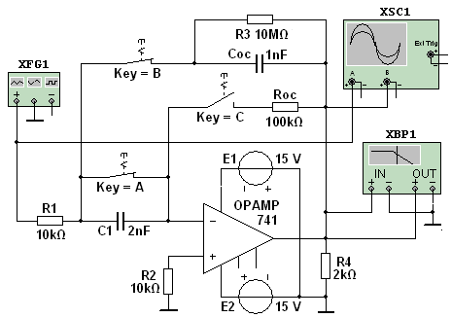
Задание 2. Открыть файл 25.8.ms10, размещённый в папке Circuit Design Suite 10.0 среды МS10, или собрать на рабочем поле среды MS10 схему (рис. 25.8) для испытания интегратора (код 110 состояния ключей А, В и С: цифра 1 – ключ замкнут, цифра 0 – ключ разомкнут), дифференциатора (код ключей 001) и избирательного усилителя (код ключей 011) на ОУ типа LM741 (K_{u} = 2⋅10⁵) и задать в диалоговых окнах параметры элементов схемы.
Рис. 25.8
Скопировать схему (рис. 25.8) на страницу отчёта.
2.1. На вход интегратора (см. рис. 25.8, код 110) подать периодический сигнал u_{вх} прямоугольной формы c амплитудой U = 20 мВ и длительностью импульса t_{и} = 0,01Т = 0,1 мс, где период Т = 1/f = 1/100 = 0,01 с, который формируется функциональным генератором XFG1 после установки в его диалоговом окне (см. рис. 25.9, справа) амплитуды (Amplitude) U_{вх} = = 10 мВ, частоты (Frequency) f = 1200 Гц, длительности (Duty Cycle) положительной полуволны меандра в пределах периода Т, равной 1 %, и смещения (Offset) 10 мВ сигнала по вертикали от нулевого уровня.
Выбрать режим работы (коэффициенты усиления входного и выходного каналов и необходимую длительность развертки во времени) в диалоговом окне осциллографа XSC1 и измерить при t = t_{и} уровень практически линейно нарастающего сигнала u_{вых} на выходе интегратора (см. рис. 25.9).
Сравнить полученное значение напряжения U_{вых} со значением U_{вых} для идеального интегратора, равного
U_{вых} = − U_{вх}t_{и}/(R₁C_{oc}) = − 10⋅10⁻³⋅10⁻⁴/(10⁴⋅10⁻⁹) = − 0,2 В.
Скопировать (зарисовать) осциллограммы входного и выходного сигналов (см. рис. 25.9) на страницу отчёта.
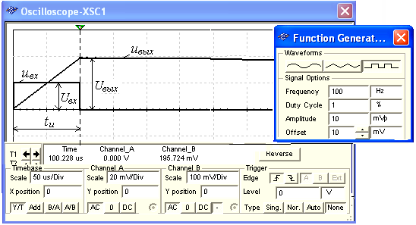
Примечание. Для наглядности на рис. 25.9 фаза выходного сигнала u_{вых} с помощью кнопки осциллографа, расположенной в нижней строчке установки режимов его работы, изменена на 180°.
Рис. 25.9
2.2. Установить параметры функционального генератора XFG1 (см. рис. 25.10, справа), сопротивления резисторов: R₁ = 5 кОм, R_{ос} = 100 кОм, ёмкость конденсатора С₁ = 2 нФ и подать на вход дифференциатора (см. рис. 25.8, код 001) сформированный генератором симметричный треугольный сигнал с амплитудой U = 0,5 В и периодом Т = 5 мс. Измерить с помощью осциллографа амплитуду выходного сигнала u_{вых} практически прямоугольной формы (рис. 25.10) и сравнить её значение с расчётным значением для идеального дифференциатора по времени
U_{вых} = − R_{oc}C₁U_{вх}/t_{и} = − 10⁵⋅2⋅10⁻⁹⋅1/25⋅10⁻⁴ = − 80 мВ.
Скопировать (зарисовать) осциллограммы входного и выходного сигналов (см. рис. 25.10) на страницу отчёта.
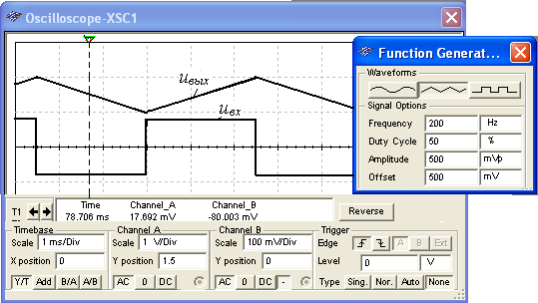
2.3. Установить в диалоговом окне функционального генератора XFG1 (см. рис. 25.10, справа) амплитуду напряжения 10 мВ и режим работы − "синусоидальное напряжение"; сопротивления резисторов R₁ = 10 кОм и R_{ос} = 500 кОм, ёмкость конденсаторов С₁ = С_{ос} = 1 нФ и подать на вход избирательного RC-усилителя с интегродифференцирующей обратной связью (см. рис. 25.8, код 001) сформированный генератором синусоидальный сигнал. В диалоговом окне плоттера XBP1 (рис. 25,11, справа) задать границы верхней и нижней частот моделирования АЧХ усилителя: f_{в} = 20 кГц, f_{н} = 200 Гц, границы уровней коэффициента усиления (30 и 0), логарифмическую шкалу для частот и линейную для АЧХ.
Рис.. 25.10
Измерить с помощью визирной линии в окне плоттера максимальный коэффициент усиления на квазирезонансной частоте
.
Расчётное значение
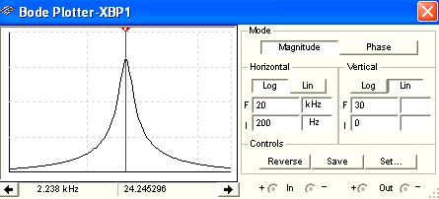
Определить полосу пропускания избирательного усилителя на уровне 0,707К_{u.max}.
Рис. 25.11
Скопировать график АЧХ избирательного усилителя (см. рис. 25.11) на страницу отчёта.
СОДЕРЖАНИЕ ОТЧЁТА
1. Наименование и цель работы.
2. Перечень приборов, использованных в экспериментах, с их краткими характеристиками.
3. Изображения электрических схем испытания неинвертирующего усилителя на ОУ, и обобщённой схемы испытания интегратора, дифференциатора и избирательного усилителя на ОУ.
4. Осциллограммы входных и выходных сигналов и графики амплитудных и частотных характеристик устройств на ОУ.
5. Выводы по работе.

ТЕСТОВЫЕ ЗАДАНИЯ К РАБОТЕ 25
1. Укажите, какие каскады усиления входят в состав ОУ?
3…4 усилителя напряжения на полевых транзисторах с общим истоком и с непосредственной связью между каскадами
Только дифференциальные каскады усиления напряжения
На входе – дифференциальный усилитель, затем промежуточные усилители, а на выходе − двухтактный усилитель мощности, выполненный на комплементарных транзисторах, работающих в режиме эмиттерных повторителей
Только каскады усилителей мощности
2. Укажите значения дифференциального и синфазного сигналов при подаче на инвертирующий вход ОУ напряжения u_{вх1} = 0,545 В, а на неинвертирующий − напряжения u_{вх2} = 0,541 В.
а) дифференциальный сигнал:
5 мВ 4 мВ 3 мВ 2 мВ
б) синфазный сигнал:
0,541 В 1,086 В 0,545 В 0,543 В
3. Укажите коэффициенты усиления К_{u.ос} ОУ при R₁ = 10 кОм, R_{ос} = 490 кОм и коэффициенте ОУ К_{u} = 10⁵:
а) инвертирующего ОУ:
49 50 4900 5000
б) неинвертирующего ОУ:
49 50 4900 5000
4. Укажите выходное напряжение u_{вых} инвертирующего ОУ при R₁ = 10 кОм и R_{ос} = 500 кОм, если входное дифференциальное напряжение u_{вх} = 4 мВ.
+0,4 В +0,2 В −0,4 В −0,2 В
5. Укажите, с помощью каких средств и приёмов обеспечивается нулевое напряжение на выходе ОУ в отсутствие входных сигналов?
Поддерживается рабочая температура, указанная фирмой-изготовителем ОУ
Используется двухполярный и симметричный источник питания, например, ± 15 В
В современных ОУ в отсутствие входных сигналов выходной сигнал всегда равен нулю и не требуются специальные приёмы коррекции его работы
Снабжают ОУ специальными звеньями, позволяющими путём регулировки устранить воздействие напряжения смещения нуля
Длительной предварительной "тренировкой" работы ОУ
6. Укажите, почему АЧХ ОУ не имеет завала в области низких частот?
В ОУ отсутствуют разделительные конденсаторы между каскадами
Они изготовлены на комплементарных транзисторах, обеспечивающих идентичность плеч дифференциального усилителя
В них введены корректирующие звенья, автоматически поддерживающие неизменным коэффициент усиления по напряжению в диапазоне частот от нуля до частоты среза
Вследствие глубокой отрицательной обратной связи по напряжению и току
7. Укажите основную причину, почему ОУ без обратных связей непосредственно в качестве усилителя не применяется?
Низкий и не стабильный коэффициент усиления К_{u} даже у одного типа ОУ
Отсутствие возможности задать коэффициент К_{u}
Высокий коэффициент усиления и, как следствие, высокая чувствительность ОУ, которая приводит к его насыщению и неспособности обрабатывать входные сигналы
Наличие дифференциального каскада в схеме ОУ
Требуемый высокий уровень (≥ 1 В) входного разностного сигнала
8. Укажите, в устройствах на ОУ всегда ли формируется инверсный выходной сигнал?
Да Нет
9. Укажите соотношение между входным и выходным сопротивлениями неинвертирующего ОУ.
R_{вх} ≈ R_{вых} R_{вх} = R_{вых} = ∞ R_{вх} << R_{вых} R_{вх} >> R_{вых}
10. Укажите соотношение между длительностью t_{и} входного импульса и постоянной времени τ = RC звена ООС по напряжению ОУ.
а) в интеграторе:
t_{и} = τ t_{и} > τ t_{и} < τ t_{и} = τ ²
б) в дифференциаторе:
t_{и} = τ t_{и} > τ t_{и} < τ t_{и} = τ ²
11. Укажите квазирезонансную частоту f₀ избирательного усилителя (см. рис. 25.8) при R₁ = R_{ос} = 10 кОм и С₁ = С_{ос} = 4 нФ.
16 кГц 12 кГц 8 кГц 4 кГц
12. Укажите, велико ли напряжение между входами ОУ при его работе в режиме линейного усиления?
Практически равно нулю
Велико, более 1 В
Диапазон входного напряжения зависит от типа ОУ
u_{вх} ≥ U_{п} /2, где U_{п} − напряжение питания ОУ
u_{вх} = U_{п}/К_{u.ос}
13. Укажите, какую форму приобретает выходной сигнал инвертирующего ОУ при значительном увеличении входного синусоидального напряжения?
Биполярные полуволны, близкие к треугольной форме
Биполярные полуволны, близкие к трапециидальной форме
В виде прямоугольной волны
Остаётся синусоидальной
14. Укажите принципиальное отличие дифференциального операционного усилителя от дифференциального каскада.
Дифференциальный ОУ более чувствителен к внешним синфазным помехам
Дифференциальный ОУ охвачен внешней ООС и предусматривает обязательное использование обоих входов
У дифференциального ОУ малое входное сопротивление
У дифференциального ОУ нет необходимости обеспечивать одинаковые коэффициенты передачи от обоих входов
15. Укажите главный недостаток инвертирующего ОУ.
Невысокое входное сопротивление
Высокое выходное сопротивление
Невозможно задать необходимый коэффициент усиления
Добавление входной синфазной помехи к выходному сигналу

